Статья
MAY DAY

С утра нас ждали увлекательные английские занятия!После обеда мы отправились в Кадровый центр Тутаевского округа,где ребята принимали участие в интересной программе!

В ходе экскурсии мы познакомились с современными цифровыми сервисами, которые активно используются в работе. На интерактивной части ребята получили возможность задать вопросы о различных профессиях и узнать о имеющихся вакансиях.

В Пирамиде нас ждала увлекательная викторина "Финансовая грамотность",где ребята показали свои знания!

https://vk.com/wall-40675586_7029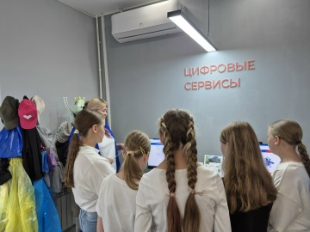
В конце дня каждый сделал себе памятный брелок из воздушного пластилина!

Статья
Семинар для НКО в Центральной библиотеке!

Сегодня в Центральной библиотеке прошел важный семинар, организованный большой командой Ресурсного центра в сотрудничестве с Управлением Минюста России по Ярославской области и Марией Елисеевой. Мероприятия были посвящены новому порталу Минюста, на котором НКО должны разместить свои уставы до 1 апреля 2025 года .

На портале также появилась возможность создания и подачи ежегодной обязательной отчетности в электронном формате . Учитывая, что процесс отправки устава и сдачи отчетности может быть непростым для представителей НКО, далеких от цифровых сервисов. Поэтому Ресурсный центр готов оказать помощь как в групповом, так и в индивидуальном формате!

Огромное спасибо всем, кто помог в организации семинаров: Светлане Соколовой, Анне Баркиной и Галине Боковой!

Делаем шаг к цифровизации и улучшению работы наших НКО!

РЦ - Сообщество СО НКО Ярославской области
Елена Исаева
https://vk.com/wall-40675586_6885
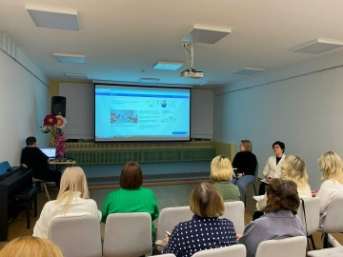

Статья
ДЕНЬ РОЖДЕНИЯ В СТИЛЕ ГАРРИ ПОТТЕРА
Магия и волшебство царили на Дне Рождении у замечательного Максима!
Ребятам выпали классные и увлекательные конкурсы, онлайн-квиз и мастер-классы! Все остались довольны!
Хотите к нам в гости отпраздновать День Рождения? Обращайтесь!
Программу подберём индивидуально по запросу!
Узнать подробнее и забронировать дату можно через Adelina Kirsanova или 8(915)9915657.

- Команда Центра Пирамида
#днирождения@piramidacentre
#праздники@piramidacentre
- https://vk.com/wall-40675586_6878